Министерство образования Республики Беларусь
Учреждение образования
«Белорусский государственный университет информатики
и радиоэлектроники»

Кафедра программного обеспечения информационных технологий

Учебная дисциплина «Компьютерные системы и сети»

ОТЧЕТ

по лабораторной работе №2
«traceroute»

Подготовил: Ярмошук В.О.

Проверил: Болтак С.В.

Минск 2026

Трассировка маршрута по IP-адресу по моей утилите:
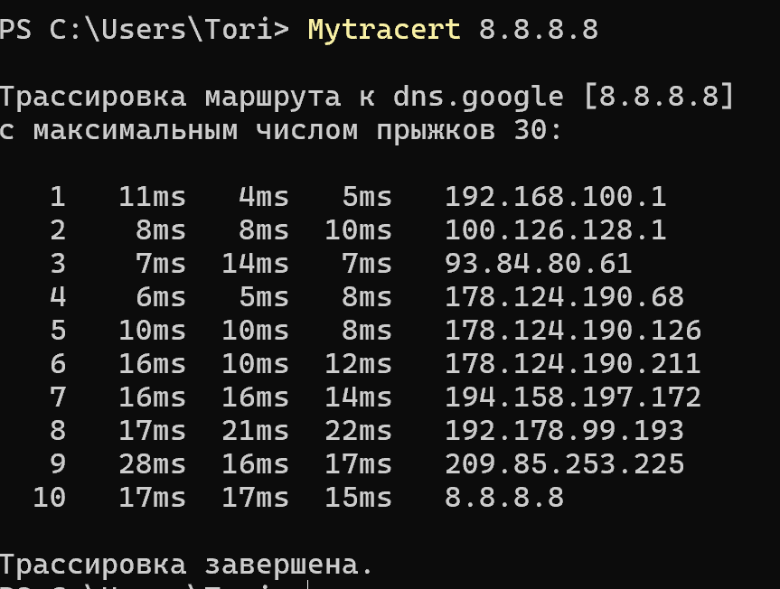

Все пакеты корректно отправлены и получены:
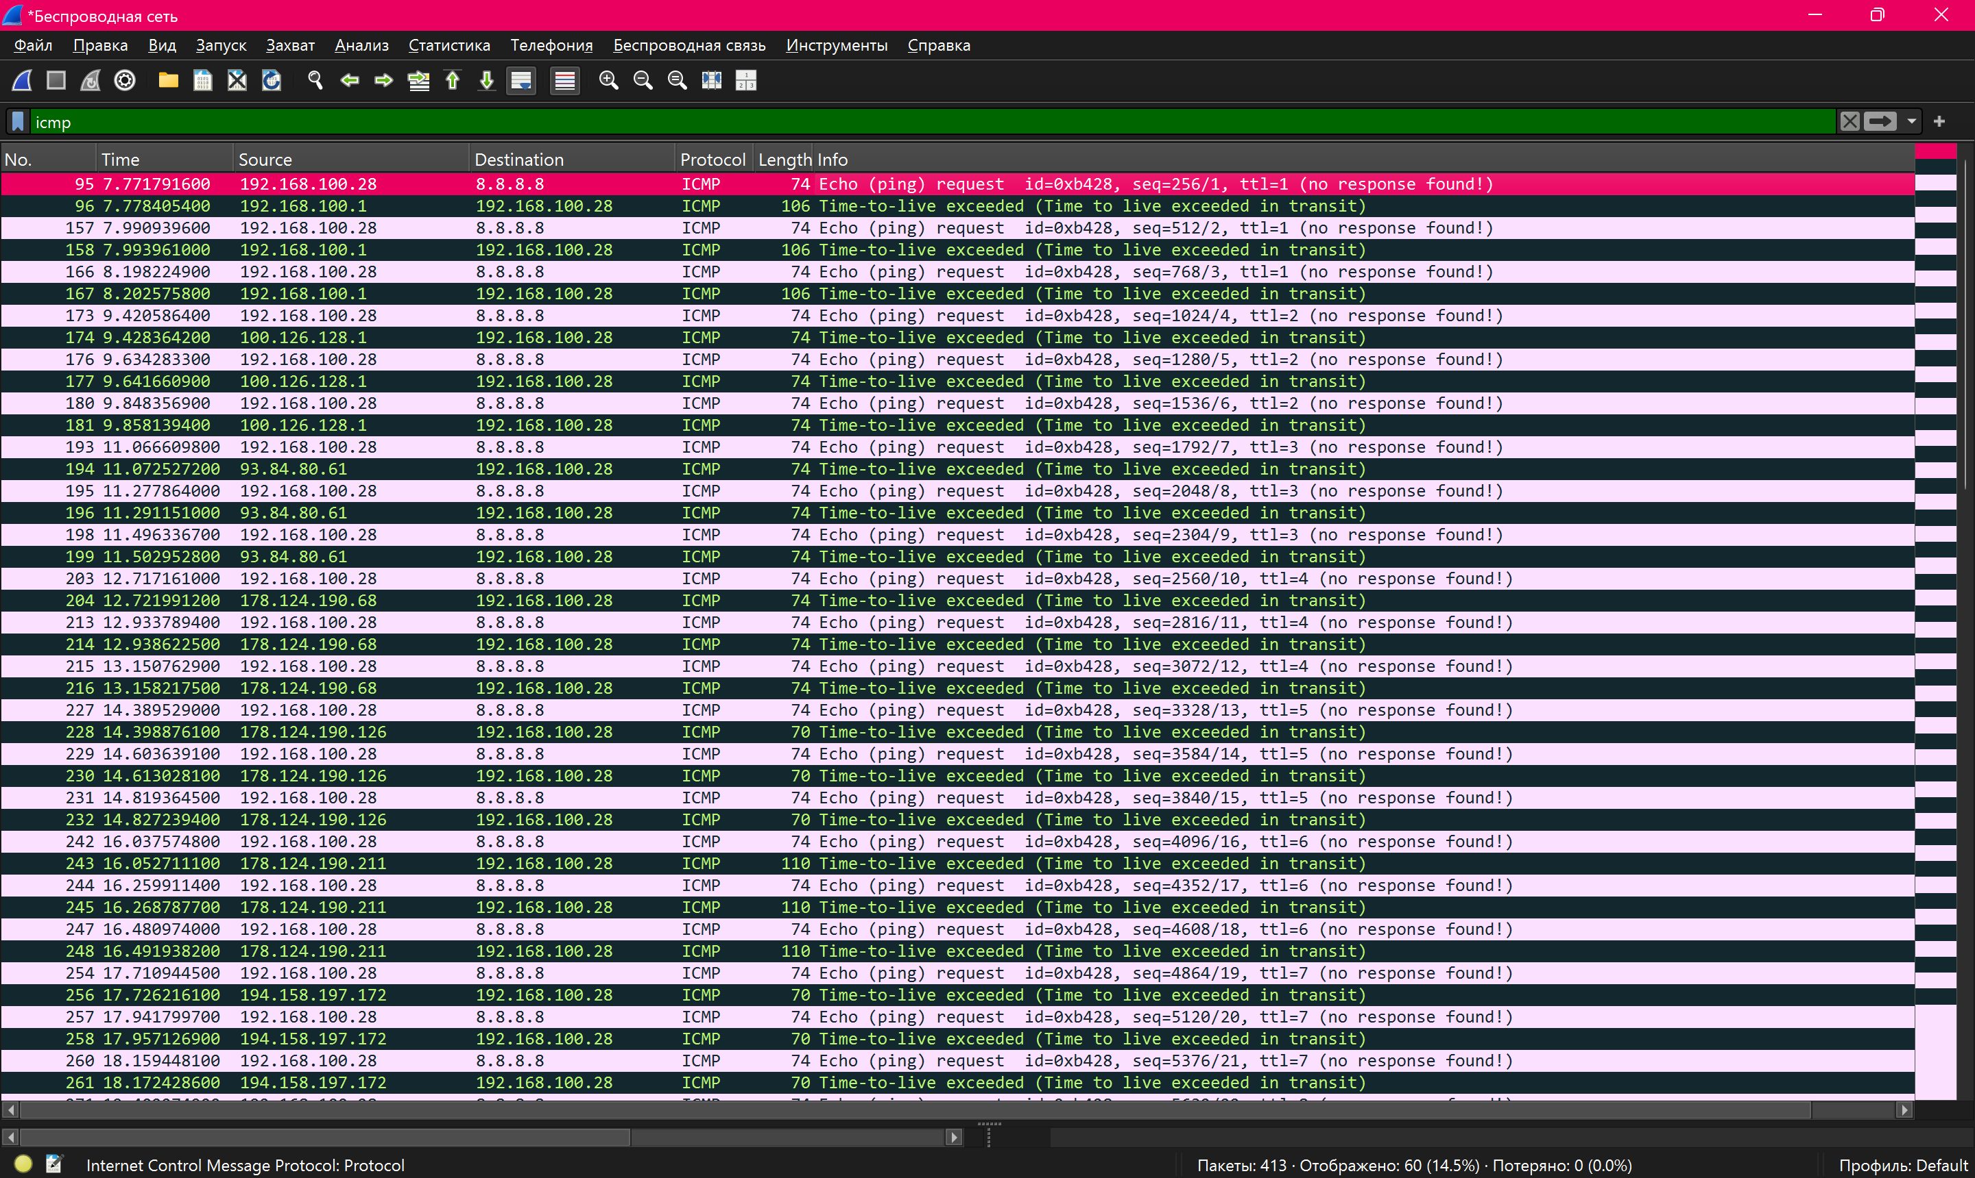
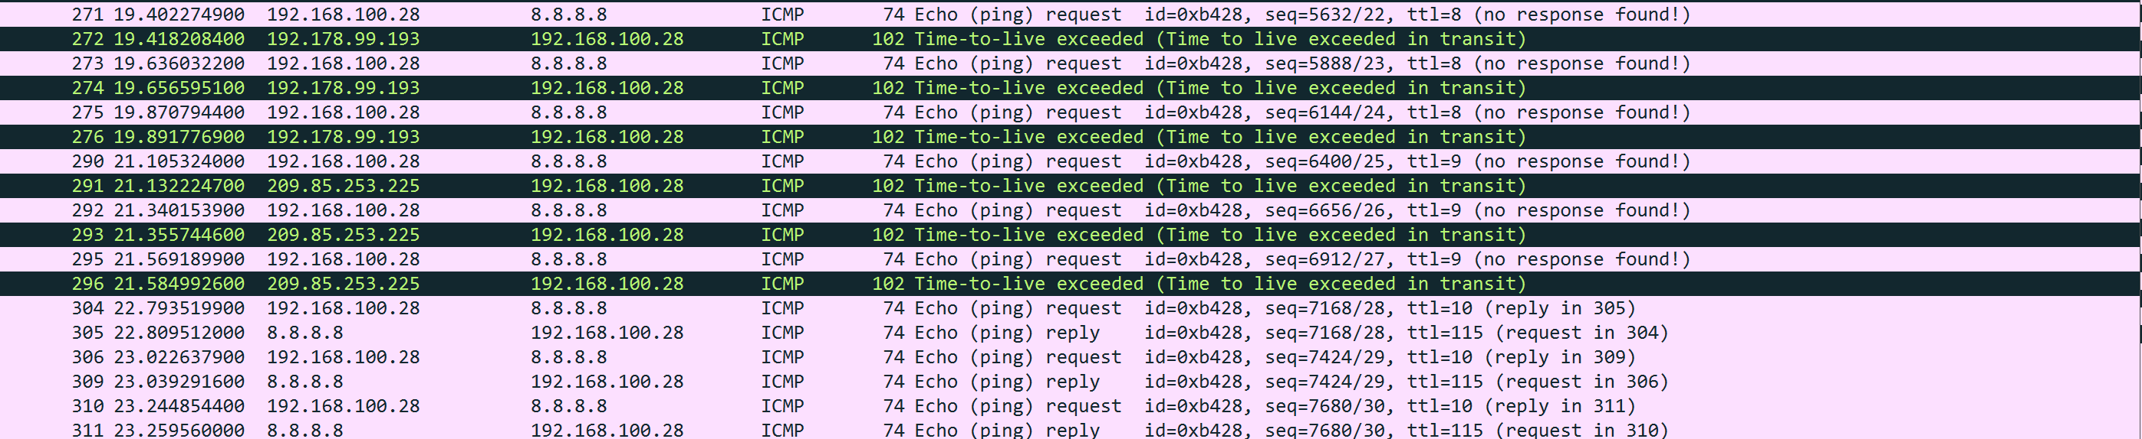

Содержимое ICMP-заголовка эхо запроса:
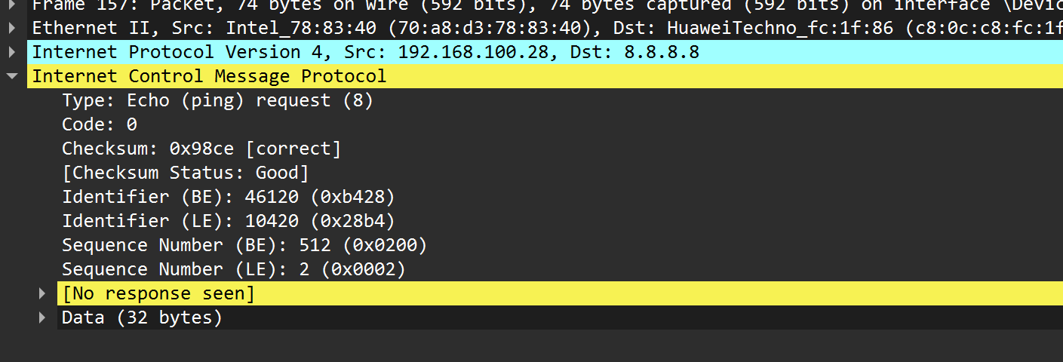

Содержимое заголовка эхо-ответа:
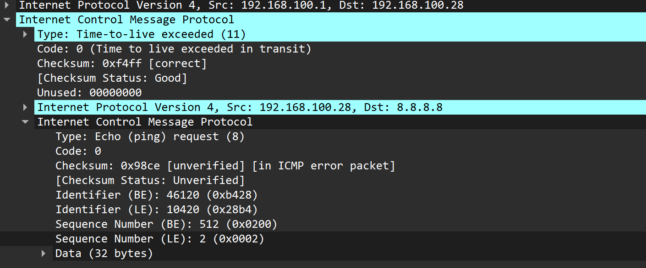

Работа встроенной утилиты tracert:
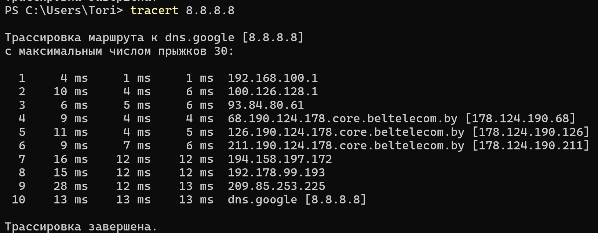

Трасировка маршрута по моей утилите в режиме разрешения в имена узлов через обратные DNS-запросы:
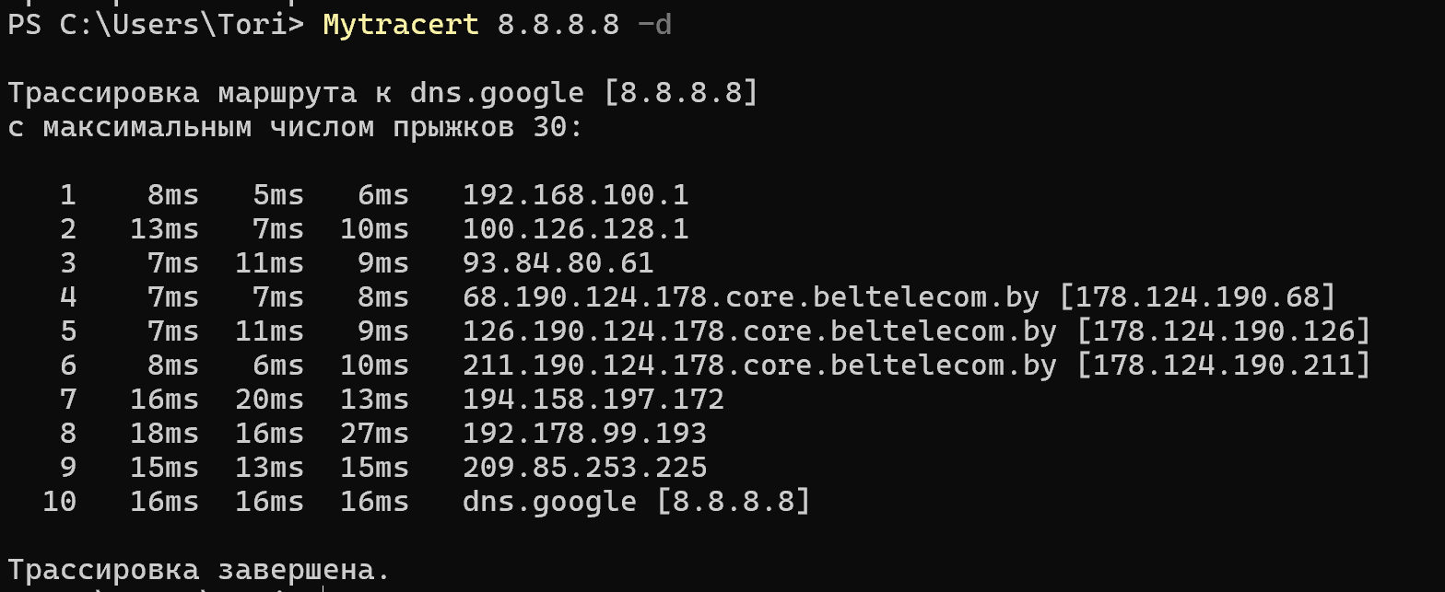

Отловленные DNS пакеты (только 5 для примера) :

Трассировка маршрута по доменному имени:
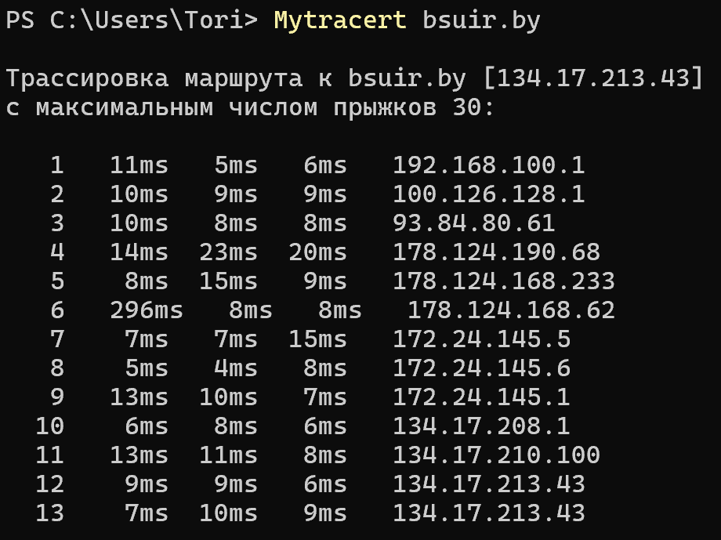

Сравнение со встроенной утилитой:
